
计算机组成原理 ·实验报告·

本科实验报告

课程名称： | 计算机组成原理
姓 名： | 陈嘉乐
学 院： | 计算机科学与技术
专 业： | 计算机科学与技术
学 号： | 2021218152
指导教师： | 丁贤庆

2024 年 6月 6日

合肥工业大学实验报告
学生姓名： 陈嘉乐 班级： 计科21-3班 学号： 2021218152
实验地点： 电气实验楼507 实验日期： 2024 年 5 月 日

实验五 在vivado中进行运算器的设计
一、实验目的及环境
1.实验目的
1、掌握一位全加器的工作原理和逻辑功能
2、掌握串行进位加法器的工作原理和进位延迟
3、掌握减法器的实现原理
4、掌握加减法器的设计方法
5、掌握ALU基本原理及在CPU中的作用
6、掌握ALU的设计方法
2.实验环境
1、装有vivado的计算机 1台
2、EGO1开发板 1块
二、实验目标及任务
1、采用原理图方式设计4位加/减法器
2、采用与逻辑、或逻辑和数据选择器设计两个4位数的ALU运算器
三、实验过程及记录

3.1代码设计

3.1.1 4位加/减法器的代码设计
4位加/减法器的代码层次结构设计如下图所示。
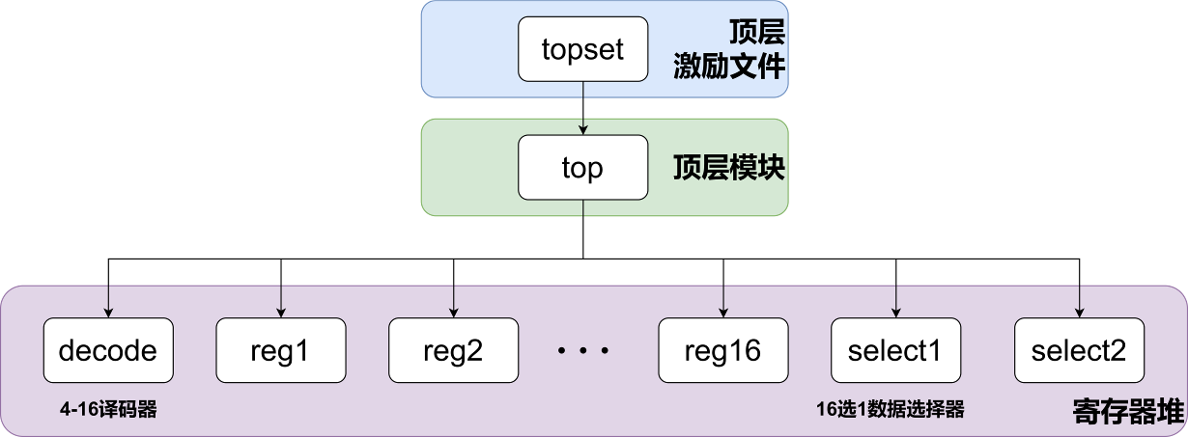
图3.1 4位加/减法器代码设计层次结构图
这里需要注意，我们在进行代码设计时，设计思路应是自上而下（由顶层模块到子模块）的，但实际完成时则需要根据自下而上（由子模块到顶层模块）的顺序进行代码构建与实现。
1）1位加减法器代码设计思路
根据一位加减法设计电路图3.2以及一位全加器设计电路图3.3可知，一位全加器中的结果输出由数据A，B以及来自低位的进位C，通过异或门得到，而进位则根据A，B以及来自低位进位C通过与门与或门串接得到。在一位全加器的基础上得到一位加减法器则需要将原本的B数据在进入一位全加器之前，与控制信号通过异或门判断是加法还是减法。
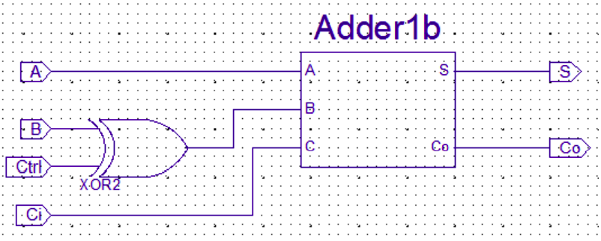
图3.2 1位加减法设计电路图
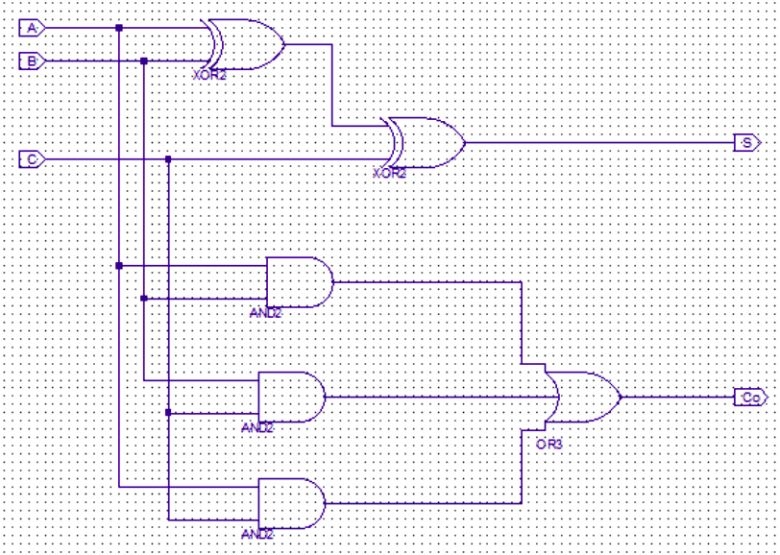
图3.3 1位全加器设计电路图
2）4位加减法器代码的实现
4位加减法器的实现涉及对输入数据的每一位进行运算。这通过将各子模块的输出与输入连接起来来计算最终结果。例如，第二位的运算结果需要使用第一位运算的进位输出作为进位输入。整体的进位计算则依赖于第四位加减法器的进位输出与控制信号CTRL进行与门和或门的组合运算。
在这个模块中，可以使用wire类型的变量来连接子模块的输出和输入，实现数据的传递与处理。

3.1.2加减法器、按位与、按位或的ALU运算器的代码设计
4位ALU的代码层次结构设计如下图所示：

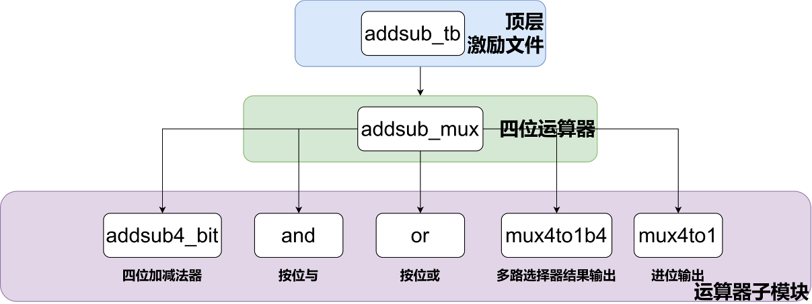
图3.4 ALU的代码设计层次结构图
1）两个4位操作数按位与的实现
定义输入为4位数据A、B，输出为4位数据C。通过对输入数据A和B的每一位应用与运算(and)，得到对应位上的结果，并将结果赋值给输出数据C。
2）两个4位操作数按位或的实现
定义输入为4位数据A、B，输出为4位数据C。通过对输入数据A和B的每一位应用或运算(or)，得到对应位上的结果，并将结果赋值给输出数据C。
3）4位多路选择器进行结果输出的实现
定义输入为加减法输出、按位或输出和按位与输出。通过使用assign语句和三元运算符，根据S[1:0]的不同位进行逻辑判断，决定最终输出的值。具体功能如表3.1所示。
表3.1 多路选择器结果输出功能表
S | 运算方法
00 | 加法运算
01 | 减法运算
10 | 逻辑或运算
11 | 逻辑与运算
4）4位多路选择器进行进位输出的实现
定义输入为加减法进位输出和零电位，输出为进位输出。通过使用assign语句和三元运算符，根据S[1:0]的不同位进行逻辑判断，决定最终输出的值。具体功能如表3.2所示。
表3.2 多路选择器进位输出功能表
S | 进位与否
0x | 4位加减法器进位
1x | 不考虑进位
5）4位加减法器的实现
4位加减法器的实现可以参考前面提到的方法。在顶层文件中，需要注意各个模块输入输出之间的连接关系。

3.2源代码
- 一位全加器
module full_adder_1bit(
input wire a, // 输入 a
input wire b, // 输入 b
input wire cin, // 进位输入
output wire sum, // 输出和
output wire cout // 进位输出
);
wire and1, and2, and3, xor1;

and u1 (and1, a, b); // 与门：a 和 b 的与操作
and u2 (and2, b, cin); // 与门：b 和 cin 的与操作
and u3 (and3, a, cin); // 与门：a 和 cin 的与操作
xor u4 (xor1, a, b); // 异或门：a 和 b 的异或操作
xor u5 (sum, xor1, cin); // 异或门：xor1 和 cin 的异或操作
or u6 (cout, and1, and2, and3); // 或门：and1、and2 和 and3 的或操作
endmodule

- 一位加减法器
module adder_subtractor_1bit(
input wire a, // 输入 a
input wire b, // 输入 b
input wire mode, // 控制信号
input wire cin, // 进位输入
output wire sum, // 输出和/差
output wire cout // 进位输出
);
wire b_xor_mode;

xor u1 (b_xor_mode, b, mode); // 异或门：b 和 mode 的异或操作
full_adder_1bit u2 (a, b_xor_mode, cin, sum, cout); // 实例化一位全加器
endmodule

- 四位加减法器
module adder_subtractor_4bit(
input wire [3:0] a, // 输入 a (4位)
input wire [3:0] b, // 输入 b (4位)
input wire mode, // 控制信号
output wire [3:0] sum, // 输出和/差 (4位)
output wire cout // 进位输出
);
wire [3:0] carry; // 进位信号 (4位)

adder_subtractor_1bit u0 (a[0], b[0], mode, mode, sum[0], carry[0]); // 实例化一位加减法器
adder_subtractor_1bit u1 (a[1], b[1], mode, carry[0], sum[1], carry[1]); // 实例化一位加减法器
adder_subtractor_1bit u2 (a[2], b[2], mode, carry[1], sum[2], carry[2]); // 实例化一位加减法器
adder_subtractor_1bit u3 (a[3], b[3], mode, carry[2], sum[3], carry[3]); // 实例化一位加减法器

wire nmode, ncarry3, and1, and2;

not u4 (nmode, mode); // 非门：mode 的非操作
not u5 (ncarry3, carry[3]); // 非门：carry[3] 的非操作
and u6 (and1, carry[3], nmode); // 与门：carry[3] 和 nmode 的与操作
and u7 (and2, mode, ncarry3); // 与门：mode 和 ncarry3 的与操作
or u8 (cout, and1, and2); // 或门：and1 和 and2 的或操作
endmodule

- 按位与运算器
module myand2b4(
input [3:0] a, // 输入位 a (4位)
input [3:0] b, // 输入位 b (4位)
output [3:0] c // 输出位 c (4位)
);
and m0 (c[0], a[0], b[0]); // 与门 m0：计算 a[0] 和 b[0] 的与操作结果并赋值给 c[0]
and m1 (c[1], a[1], b[1]); // 与门 m1：计算 a[1] 和 b[1] 的与操作结果并赋值给 c[1]
and m2 (c[2], a[2], b[2]); // 与门 m2：计算 a[2] 和 b[2] 的与操作结果并赋值给 c[2]
and m3 (c[3], a[3], b[3]); // 与门 m3：计算 a[3] 和 b[3] 的与操作结果并赋值给 c[3]
endmodule

- 按位或运算器
module bitwise_or_4bit(
input wire [3:0] a, // 输入 a (4位)
input wire [3:0] b, // 输入 b (4位)
output wire [3:0] c // 输出 c (4位)
);
or u0 (c[0], a[0], b[0]); // 或门：a[0] 和 b[0] 的或操作
or u1 (c[1], a[1], b[1]); // 或门：a[1] 和 b[1] 的或操作
or u2 (c[2], a[2], b[2]); // 或门：a[2] 和 b[2] 的或操作
or u3 (c[3], a[3], b[3]); // 或门：a[3] 和 b[3] 的或操作
endmodule

- 四位多路选择器结果输出
module mux_4to1_4bit(
input wire [3:0] in0, // 输入 in0 (4位)
input wire [3:0] in1, // 输入 in1 (4位)
input wire [3:0] in2, // 输入 in2 (4位)
input wire [3:0] in3, // 输入 in3 (4位)
input wire [1:0] sel, // 选择信号 (2位)
output wire [3:0] out // 输出 (4位)
);
assign out = sel[1] ? (sel[0] ? in3 : in2) : (sel[0] ? in1 : in0); // 根据选择信号选择输出
endmodule

- 四位多路选择器进位输出
module mux_4to1(
input wire in0, // 输入 in0
input wire in1, // 输入 in1
input wire in2, // 输入 in2
input wire in3, // 输入 in3
input wire [1:0] sel, // 选择信号 (2位)
output wire out // 输出
);
assign out = sel[1] ? (sel[0] ? in3 : in2) : (sel[0] ? in1 : in0); // 根据选择信号选择输出
endmodule

- 四位ALU顶层模块
module alu_4bit(
input wire [1:0] sel, // 选择信号 (2位)
input wire [3:0] a, // 输入 a (4位)
input wire [3:0] b, // 输入 b (4位)
input wire zero, // 输入 zero (地电位)
output wire [3:0] out, // 输出 (4位)
output wire cout // 进位输出
);
wire [3:0] sum, and_res, or_res; // 中间结果线
wire carry; // 中间进位线

adder_subtractor_4bit u0 (a, b, sel[0], sum, carry); // 4位加减法器
bitwise_and_4bit u1 (a, b, and_res); // 4位按位与
bitwise_or_4bit u2 (a, b, or_res); // 4位按位或
mux_4to1_4bit u3 (sum, sum, and_res, or_res, sel, out); // 4到1多路选择器（结果）
mux_4to1 u4 (carry, carry, zero, zero, sel, cout); // 4到1多路选择器（进位）
endmodule

- 激励文件
`timescale 1ns / 1ps
module addsub_4bitmux_tb();
reg [1:0] s; reg [3:0] a; reg [3:0] b;
wire [3:0] c; wire co;
addsub_4bitmux u1 (.s(s), .a(a), .b(b),.gnd(0), .c(c), .co(co));
initial
begin
s = 2'b10;
a = 4'b1000;
b = 4'b0111;
#100;
s = 2'b11;
a = 4'b1000;
b = 4'b0111;
#100;
s = 2'b00;
a = 4'b0111;
b = 4'b0001;
#100;
s = 2'b01;
a = 4'b0111;
b = 4'b0001;
end
endmodule

3.3上机操作过程
本人根据实验指导书中的管脚约束进行了约束文件的编写，管脚约束表如下。

表3.3 管脚约束表
名称 | 原理图标号 | FPGA IO PIN
SW0 | SW_0 | R1
SW1 | SW_1 | N4
SW2 | SW_2 | M4
SW3 | SW_3 | R2
SW4 | SW_4 | P2
SW5 | SW_5 | P3
SW6 | SW_6 | P4
SW7 | SW_7 | P5

约束文件：
set_property SEVERITY {Warning} [get_drc_checks NSTD-1]
set_property SEVERITY {Warning} [get_drc_checks UCIO-1]
set_property SEVERITY {Warning} [get_drc_checks RTSTAT-1]

set_property PACKAGE_PIN P2 [get_ports a[0]]
set_property PACKAGE_PIN P3 [get_ports a[1]]
set_property PACKAGE_PIN P4 [get_ports a[2]]
set_property PACKAGE_PIN P5 [get_ports a[3]]

set_property IOSTANDARD LVCMOS33 [get_ports a[0]]
set_property IOSTANDARD LVCMOS33 [get_ports a[1]]
set_property IOSTANDARD LVCMOS33 [get_ports a[2]]
set_property IOSTANDARD LVCMOS33 [get_ports a[3]]

set_property PACKAGE_PIN R1 [get_ports b[0]]
set_property PACKAGE_PIN N4 [get_ports b[1]]
set_property PACKAGE_PIN M4 [get_ports b[2]]
set_property PACKAGE_PIN R2 [get_ports b[3]]

set_property IOSTANDARD LVCMOS33 [get_ports b[0]]
set_property IOSTANDARD LVCMOS33 [get_ports b[1]]
set_property IOSTANDARD LVCMOS33 [get_ports b[2]]
set_property IOSTANDARD LVCMOS33 [get_ports b[3]]

set_property PACKAGE_PIN T5 [get_ports s[0]]
set_property PACKAGE_PIN T3 [get_ports s[1]]

set_property IOSTANDARD LVCMOS33 [get_ports s[0]]
set_property IOSTANDARD LVCMOS33 [get_ports s[1]]

set_property PACKAGE_PIN U3 [get_ports gnd]
set_property IOSTANDARD LVCMOS33 [get_ports gnd]

set_property PACKAGE_PIN F6 [get_ports co]
set_property IOSTANDARD LVCMOS33 [get_ports co]

set_property PACKAGE_PIN H4 [get_ports c[0]]
set_property IOSTANDARD LVCMOS33 [get_ports c[0]]
set_property PACKAGE_PIN J4 [get_ports c[1]]
set_property IOSTANDARD LVCMOS33 [get_ports c[1]]
set_property PACKAGE_PIN G3 [get_ports c[2]]
set_property IOSTANDARD LVCMOS33 [get_ports c[2]]
set_property PACKAGE_PIN G4 [get_ports c[3]]
set_property IOSTANDARD LVCMOS33 [get_ports c[3]]
四、实验结果分析

4.1仿真模拟分析
由于在ALU运算器的代码实现过程中，四位加减法器是其中的一个子模块，故在此仅进行ALU运算器的仿真模拟分析。
相应的激励文件已在源码部分进行叙述，在此不再赘述，电路模拟仿真图如图4.1所示。
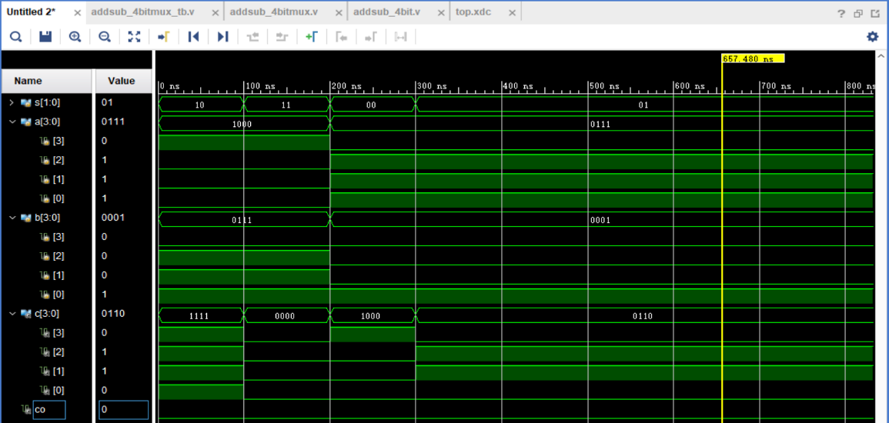
图4.1 ALU运算器电路仿真图
由仿真结果图可以分析得知：
（1）0~100ns
数据选择信号S = 10，数据a = 1000，数据b = 0111，由表1.1所示，此时进行数据a、b的按位或运算，可见输出结果c = 1111，结果正确。
（2）100~200ns
数据选择信号S = 11，数据a = 1000，数据b = 0111，由表1.1所示，此时进行数据a、b的按位与运算，可见输出结果c = 0000，结果正确。
（3）200~300ns
数据选择信号S = 00，数据a = 0111，数据b = 0001，由表1.1所示，此时进行数据a、b的加法运算，可见输出结果c = 1000，结果正确。
（4）300ns之后
数据选择信号S = 01，数据a = 0111，数据b = 0001，由表1.1所示，此时进行数据a、b的减法运算，可见输出结果c = 0110，结果正确。

4.2开发板实践分析
如图所示
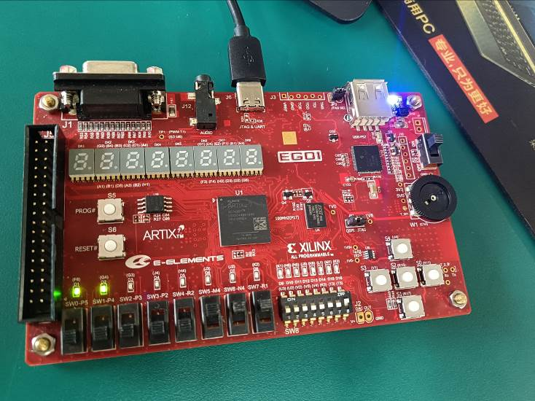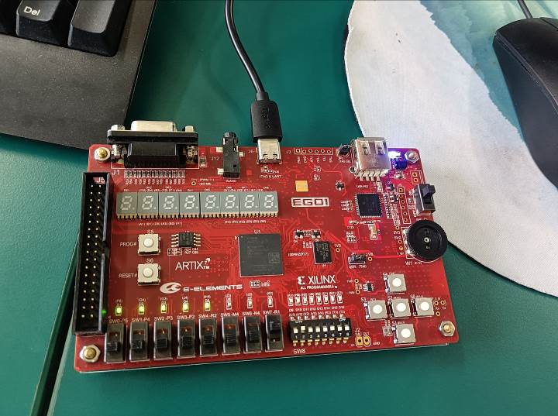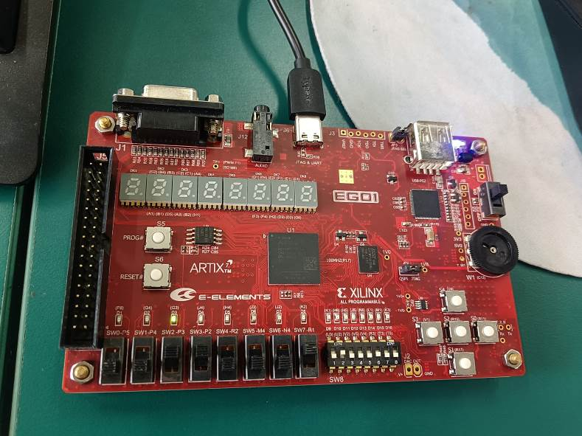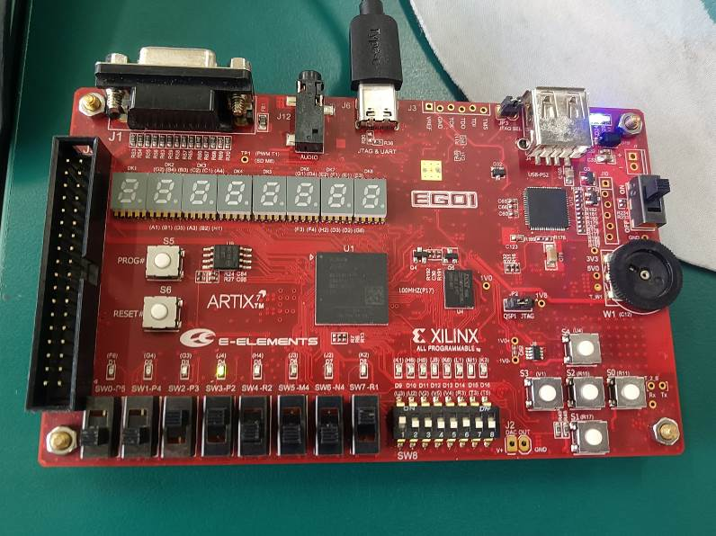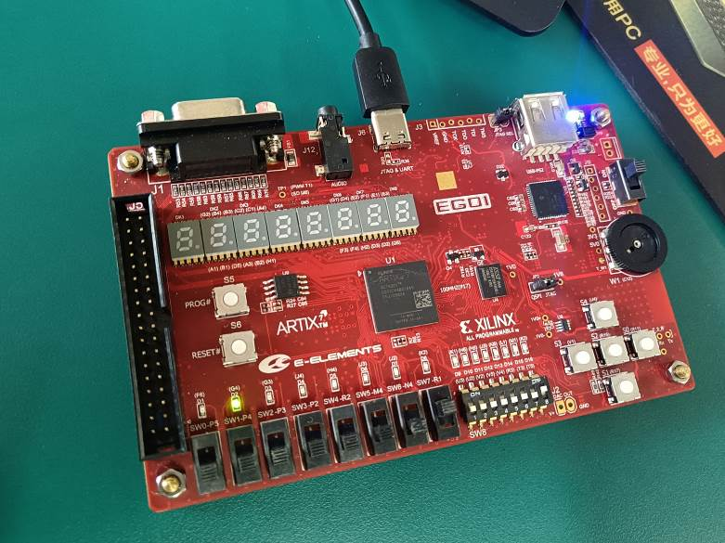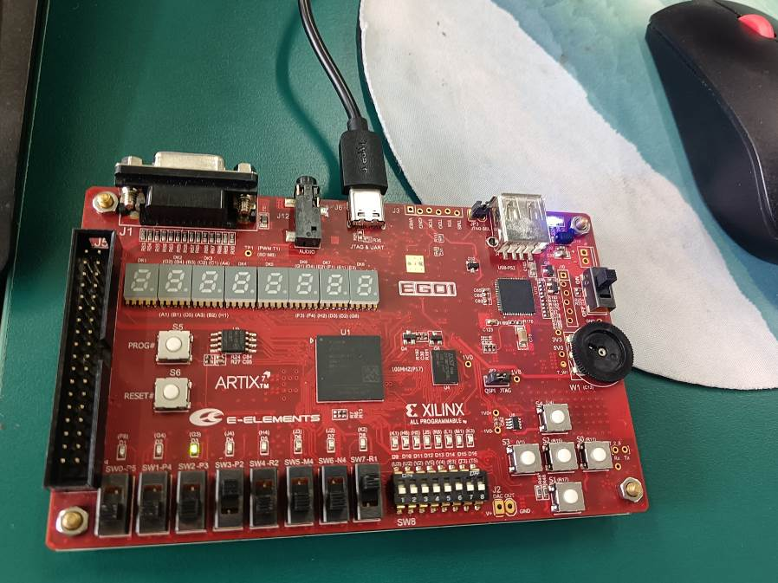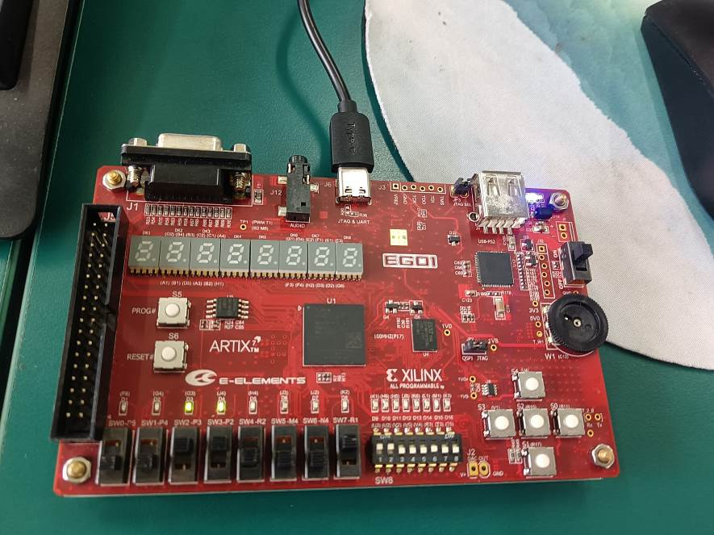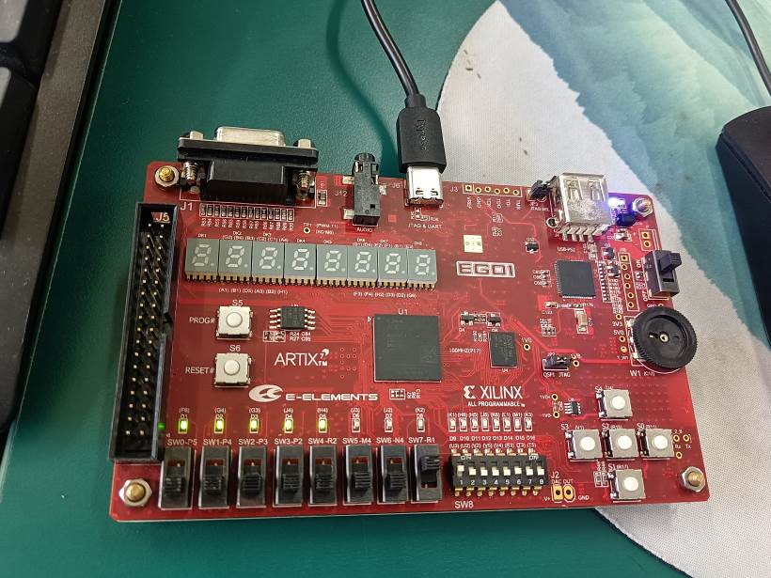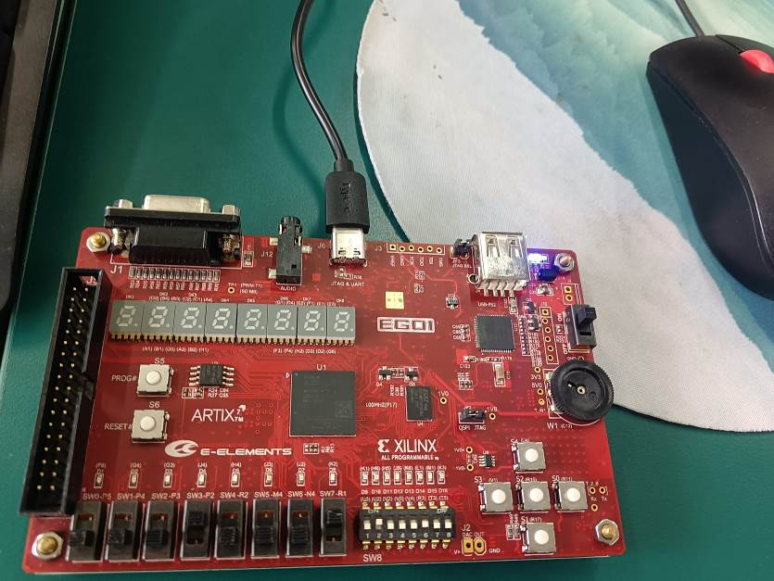

五、遇到的问题与实验心得体会
本实验作为去机房操作的第一个实验，总体难度不大，但是实验时间较长，步骤繁多，比较考验耐心，主要内容是按照实验指导书上的步骤一步一步进行操作。个人认为此实验的主要目的是引导大家熟悉vivado的操作流程，为后面的实验做好铺垫。第一次操作时在创建引脚约束文件时出现了错误，不过好在老师的提醒、及时发现并改正了过来。此外，在进行仿真时出现了一些意外的结果。经过仔细排查后发现，问题出现在模块调用时传递参数的错误上。这个错误导致最终的输出结果处于高阻态。为了修复这个bug，我花费了很多时间从子模块一直排查到顶层模块，逐步定位和修正了错误。
通过本次实验，我学习了ALU的设计方法。设计一个高效、功能完备的ALU需要考虑多个因素，如指令集的要求、数据宽度和性能等。我了解到可以利用多路选择器、多级级联等技术来实现ALU的功能，并通过合理的控制信号和数据通路设计来提高ALU的性能。我不仅掌握了运算器的基本原理和设计方法，还深入了解了ALU的功能和作用。这将对我在计算机体系结构和数字电路设计等领域的学习和研究具有重要的指导作用。我相信这些知识和实践经验将对我的未来学习和工作带来巨大的益处。

实验六 乘法器设计和实现
一、实验目的及环境
1.实验目的
1、了解16位有符号、无符号乘法器的实现原理。
2、使用Verilog实现16位无符号乘法器和有符号乘法器。
2.实验环境
1、装有vivado的计算机 1台
2、EGO1开发板 1块

二、实验目标及任务
1、设计无符号乘法器，将两个16位无符号数相乘,得到一个32位无符号数。
2、设计有符号乘法器，将两个16位有符号数相乘,得到一个32位有符号数。
3、设计按键输入转换电路，设计七段显示器显示和控制电路： 通过8个按键输入两个4位的二进制乘数A和B，两个乘数和乘积的结果，分别送给多个七段显示器进行显示。
三、实验过程及记录

3.1代码设计

3.1 16位无符号数相乘的代码设计
设置乘法器输入输出，设置时钟信号以及重置信号，输入数据a、b，设置输出信号z作为运算结果。申请中间寄存器是为了保留中间相乘值，以便后续相加获取乘法结果。
随后进行重置信号的判断，若重置信号有效，则将各中间寄存器值置为零，若重置信号无效，则在时钟上升沿处进行乘法运算。具体的乘法实现思路将以下图为例进行叙述。
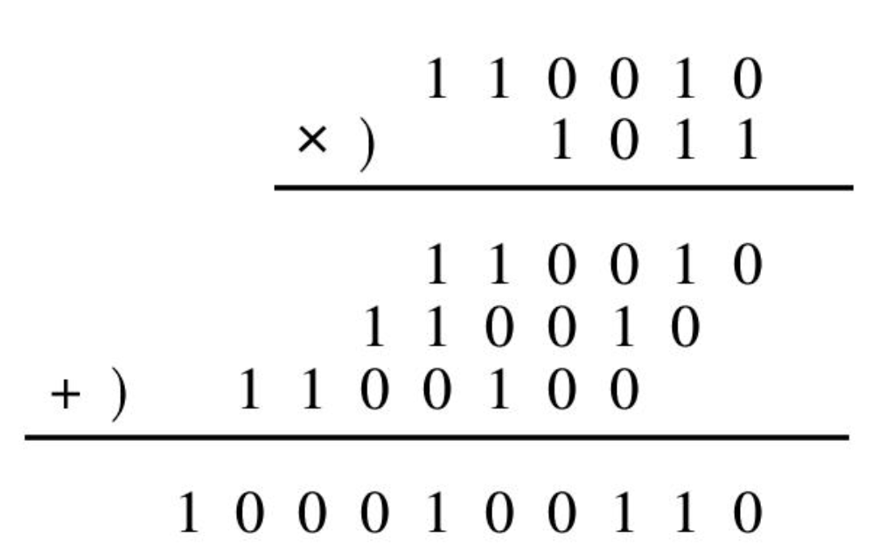
图3.1 二进制乘法竖式举例
实际上思路一的具体运算过程与我们进行二进制竖式乘法相同，只不过与书写形式并不同，8乘数的每一位乘以8位被乘数，保留中间相乘值为16位，中间值空缺位置用零补齐（这点只是在书写过程中进行了省略）。故采用verilog中字符拼接方式，又因乘数与被乘数都为二进制数，即每位非0即1，因此在中间相乘值的计算中，如果乘数某位为0，则中间相乘值直接设为16位0，若乘数某位为1，则采用字符拼接，根据该位在乘数中次序，进行低位与高位相应补零操作。最后将得到的8个中间相乘值进行相加获取最终结果并赋值给输出信号。
在思路二中，二进制的乘法可以用加法和移位操作完成，可以循环迭代的方法实现。每次循环时,判断b的值是否为1，然后决定是否将中间值加上a。每次循环,a左移一位,b右移一位。循环结束,最后的中间值就是最后的乘积。

3.2源代码
（1）16位无符号数乘法器
module MULTU(
input clk, // 乘法器时钟信号
input reset,
input [15:0] a, // 输入a(被乘数)，16位
input [15:0] b, // 输入b(乘数)，16位
output [31:0] z // 乘积输出z，32位
);

reg [63:0] temp; // 申请寄存器
reg [63:0] stored[15:0]; // 存储中间值

always @(posedge clk or negedge reset) begin
if(reset) begin // reset 置零
temp <= 0;
stored <= 0;
end
else begin // 通过字符拼接方式表示出中间相乘值，并相加
integer i;
for(i = 0; i < 16; i = i + 1) begin
stored[i] <= b[i] ? {16'b0, a} : 64'b0;
end

// 将中间值相加
integer j;
for(j = 0; j < 8; j = j + 1) begin
temp <= temp + stored[2*j] + stored[2*j + 1];
end
end
end

assign z = temp[31:0]; // 输出结果

endmodule

（2）激励文件
module UnsignedMultiplier_Test;

reg [15:0] a;
reg [15:0] b;
wire [31:0] product;
reg clk;
reg reset;
UnsignedMultiplier dut (
.a(a),
.b(b),
.product(product),
.clk(clk),
.reset(reset)
);

always #10 clk<= ~clk;

initial begin
clk = 1'b1;
reset = 1'b0;
// 测试向量1: a = 5, b = 3
a = 5;
b = 3;
#10;
$display("a * b = %d", product);

// 测试向量2: a = 10, b = 7
a = 10;
b = 7;
#10;
$display("a * b = %d", product);

// 测试向量3: a = 0, b = 15
a = 0;
b = 15;
#10;
$display("a * b = %d", product);

// 测试向量4: a = 255, b = 1
a = 255;
b = 1;
#10;
$display("a * b = %d", product);

// 添加更多测试向量...
a = 2;
b = 8;
#10;
$display("a * b = %d", product);

a = 5;
b = 5;
#10;
$display("a * b = %d", product);

$finish;
end

endmodule

3.3上机操作过程
本次的上机操作主要是完成实验指导书中的代码填补，本人根据实验指导书中根据实验指导书中的思路1进行了代码实现，完成仿真，得到实验结果正确且无计算延迟的16位无符号乘法器。相比之下，本人根据实验指导书中思路1的16位无符号数乘法器，进行了相应的位扩展，完成了16位无符号数乘法器，但在仿真过程中，发现其有较高的计算延迟。
四、实验结果分析
如图所示，a为被乘数，b为成数，product为乘积，所有结果经验算均无误。
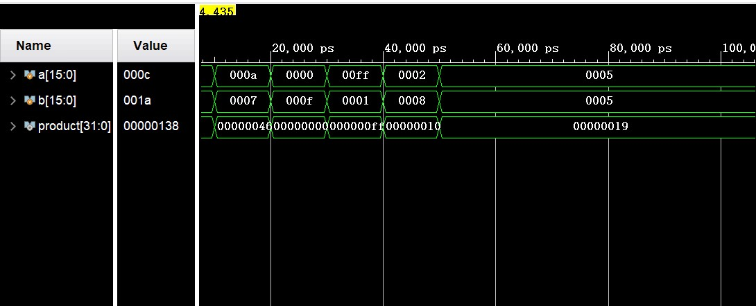
图4.1 16位无符号乘法器电路仿真图

五、遇到的问题与实验心得体会
通过本次实验我学会了如何设计16位乘法器。本次实验是我第一次使用Verilog语言将16位乘法器实现出来，将理论方法运用到了实践当中。在本次实验的过程中我也遇到了一定困难，例如二进制转化为BCD码整个系统的简化过程，两个二进制数a和 b相乘,可以认为是a和 b的每一位相乘移位后的结果相加。对于a与b的每一位相乘产生的中间结果,如果b那位是0,那么中间结果就是0;如果是1 ,那么中间结果就是在a前后补上相应位数的零，通过字符拼接的方式表示。然后将这些中间乘积相加就是最后的结果。
通过实验指导书中的字符串拼接方法，我正确理解了竖式计算的逻辑，并对无符号数乘法的运算过程有了更深的记忆。这也让我认识到在日常计算中可能会忽略一些过程，但在代码编写阶段，这些过程是不可忽视的，需要充分考虑并实现。
通过本次实验，使我对设计16位乘法器的方法和思路更加深刻了。

实验七 寄存器堆的设计和实现
一、实验目的及环境
1.实验目的
1、深入了解寄存器堆的原理。
2、使用Verilog HDL语言来设计和实现寄存器堆结构，进行仿真和下载验证。
2.实验环境
1、装有vivado的计算机 1台
2、EGO1开发板 1块
二、实验目标及任务
1、设计由16个4位寄存器构成的寄存器堆，该寄存器堆是双端口输出。进行功能仿真。
2、设计由16个4位寄存器构成的寄存器堆，引脚绑定后进行下载，在EGO1开发板上进行数据验证。
三、实验过程及记录

3.1代码设计
由实验指导书可知，寄存器堆的逻辑结构如下图所示。
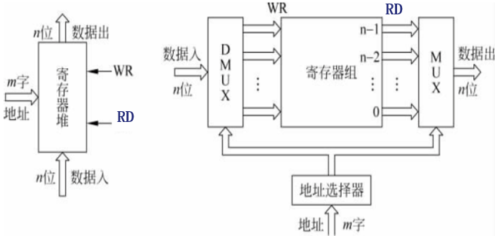
图3.1寄存器堆的逻辑结构图
寄存器堆的代码层次结构设计如下图所示。
图3.2寄存器堆代码设计层次结构图
在设计过程中，我考虑到寄存器堆的功能需求，并使用了适当的子模块来实现所需的功能。其中，4-16译码器用于选择要读取或写入的寄存器，4位16选1数据选择器用于选择要输出的数据，而寄存器模块用于存储和更新数据。
通过对各个子模块的功能组合和连接，我实现了双端口输出的寄存器堆。这意味着可以同时进行读取和写入操作，并从不同的端口读取数据。
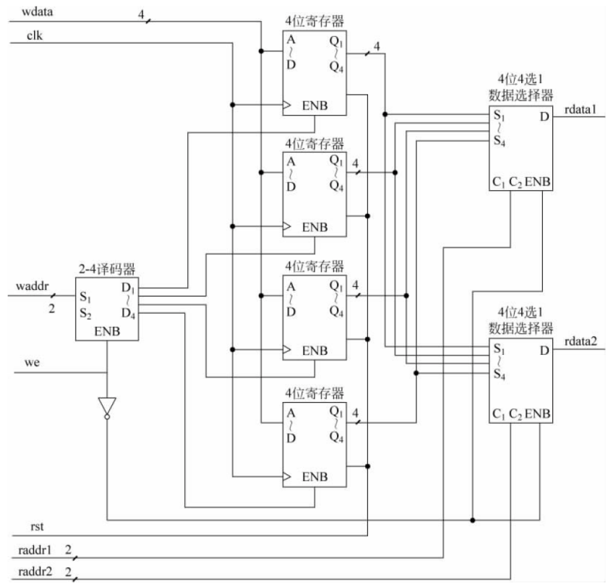
图3.3 4个4位寄存器构成的寄存器堆原理图
（1）4-16译码器的代码实现：
在本实现中，我们定义了一个四位数据输入inputCode和一个使能信号enable。输出信号为16位数据。我们使用了if-case语句来实现功能。首先判断使能信号是否有效。在使能信号有效的前提下，根据输入的寄存器编号信号，设置输出数据为相应的寄存器地址，从而实现对应寄存器的使能信号的输出。
（2）4位寄存器的代码实现：
我们定义了输入信号：时钟信号clock、重置信号reset、写信号write，以及4位输入数据inputData。输出信号为4位输出数据outputData。采用简单的if语句来根据写信号和重置信号的有效性分别设置应进行的操作。具体操作包括在时钟信号上升沿时，判断写信号是否有效，如果有效，则将输入数据写入寄存器；同时，如果重置信号有效，则将寄存器内容重置为0。
（3）4位16选1数据选择器的代码实现：
采用了if-case语句。根据数据选择信号，设置输出数据为相应的寄存器输出数据，从而实现对应寄存器编号的数据读取和输出。

3.2源代码
- 4-16译码器
module decode(
input [3:0] sel,
input en,
output reg [15:0] out
);

always @(*) begin
if (en) begin
case (sel)
4'b0000: out = 16'b0000000000000001;
4'b0001: out = 16'b0000000000000010;
4'b0010: out = 16'b0000000000000100;
4'b0011: out = 16'b0000000000001000;
4'b0100: out = 16'b0000000000010000;
4'b0101: out = 16'b0000000000100000;
4'b0110: out = 16'b0000000001000000;
4'b0111: out = 16'b0000000010000000;
4'b1000: out = 16'b0000000100000000;
4'b1001: out = 16'b0000001000000000;
4'b1010: out = 16'b0000010000000000;
4'b1011: out = 16'b0000100000000000;
4'b1100: out = 16'b0001000000000000;
4'b1101: out = 16'b0010000000000000;
4'b1110: out = 16'b0100000000000000;
4'b1111: out = 16'b1000000000000000;
default: out = 16'b0000000000000000;
endcase
end else begin
out = 16'b0000000000000000;
end
end
endmodule
- 4位寄存器
module regfile(
input clk, // 输入时钟信号
input rst, // 输入复位信号
input we, // 写使能信号
input [3:0] data_in, // 输入数据
output reg [3:0] data_out // 输出数据
);

reg [3:0] reg_data; // 内部寄存器数据

always @(posedge clk, posedge rst) begin
if (rst) begin // 当复位信号为上升沿时
reg_data <= 4'b0000; // 将寄存器数据重置为 4'b0000
end
if (we) begin // 当写使能信号为高电平时
reg_data <= data_in; // 将输入数据写入寄存器
end
data_out <= reg_data; // 将寄存器数据输出到输出端口
end

endmodule

- 4位16选1数据选择器
module mux_16to1(
input [3:0] in0, in1, in2, in3, in4, in5, in6, in7, in8, in9, in10, in11, in12, in13, in14, in15,
input [3:0] sel,
input enable,
output reg [3:0] out
);

always @(*) begin
if (enable) begin
case (sel)
4'b0000: out = in0;
4'b0001: out = in1;
4'b0010: out = in2;
4'b0011: out = in3;
4'b0100: out = in4;
4'b0101: out = in5;
4'b0110: out = in6;
4'b0111: out = in7;
4'b1000: out = in8;
4'b1001: out = in9;
4'b1010: out = in10;
4'b1011: out = in11;
4'b1100: out = in12;
4'b1101: out = in13;
4'b1110: out = in14;
4'b1111: out = in15;
default: out = 4'b0000;
endcase
end else begin
out = 4'b0000;
end
end

endmodule

- 寄存器堆顶层文件
`timescale 1ns / 1ps
module top_module(
input clk,
input reset,
input write_enable,
input [3:0] read_addr1,
input [3:0] read_addr2,
input [3:0] write_addr,
input [3:0] write_data,
output [3:0] read_data1,
output [3:0] read_data2
);

wire [15:0] decoder_out;
wire [3:0] reg_out[15:0];

decoder_4to16 u_decoder(write_addr, write_enable, decoder_out);

genvar i;
generate
for (i = 0; i < 16; i = i + 1) begin: reg_loop
register_4bit u_reg(clk, reset, decoder_out[i], write_data, reg_out[i]);
end
endgenerate

mux_16to1 u_mux1(reg_out[0], reg_out[1], reg_out[2], reg_out[3], reg_out[4], reg_out[5], reg_out[6], reg_out[7],
reg_out[8], reg_out[9], reg_out[10], reg_out[11], reg_out[12], reg_out[13], reg_out[14], reg_out[15],
read_addr1, ~write_enable, read_data1);

mux_16to1 u_mux2(reg_out[0], reg_out[1], reg_out[2], reg_out[3], reg_out[4], reg_out[5], reg_out[6], reg_out[7],
reg_out[8], reg_out[9], reg_out[10], reg_out[11], reg_out[12], reg_out[13], reg_out[14], reg_out[15],
read_addr2, ~write_enable, read_data2);

endmodule
- 激励文件
`timescale 1ns / 1ps
module toptest;

reg clk = 0;
reg reset = 1;
reg write_enable = 0;
reg [3:0] read_addr1 = 0;
reg [3:0] read_addr2 = 0;
reg [3:0] write_addr = 0;
reg [3:0] write_data = 0;
wire [3:0] read_data1;
wire [3:0] read_data2;

top_module uut (
.clk(clk),
.reset(reset),
.write_enable(write_enable),
.read_addr1(read_addr1),
.read_addr2(read_addr2),
.write_addr(write_addr),
.write_data(write_data),
.read_data1(read_data1),
.read_data2(read_data2)
);

always #5 clk = ~clk;

initial begin
reset = 0;
write_enable = 1;
write_addr = 0;
write_data = 4'b0001;
#20;
write_addr = 1;
write_data = 4'b0010;
#20;
write_addr = 2;
write_data = 4'b0011;
#20;
write_addr = 3;
write_data = 4'b0100;
#20;
write_addr = 4;
write_data = 4'b0101;
#20;
write_addr = 5;
write_data = 4'b0110;
#20;
write_addr = 6;
write_data = 4'b0111;
#20;
write_addr = 7;
write_data = 4'b1000;
#20;
write_addr = 8;
write_data = 4'b1001;
#20;
write_addr = 9;
write_data = 4'b1010;
#20;
write_addr = 10;
write_data = 4'b1011;
#20;
write_addr = 11;
write_data = 4'b1100;
#20;
write_addr = 12;
write_data = 4'b1101;
#20;
write_addr = 13;
write_data = 4'b1110;
#20;
write_addr = 14;
write_data = 4'b1111;
#20;
write_addr = 15;
write_data = 4'b0000;
#20;
write_enable = 0;
write_addr = 0;
write_data = 4'b0000;

read_addr1 = 0;
read_addr2 = 15;
#20;
read_addr1 = 1;
read_addr2 = 14;
#20;
read_addr1 = 2;
read_addr2 = 13;
#20;
read_addr1 = 3;
read_addr2 = 12;
#20;
read_addr1 = 4;
read_addr2 = 11;
#20;
read_addr1 = 5;
read_addr2 = 10;
#20;
read_addr1 = 6;
read_addr2 = 9;
#20;
read_addr1 = 7;
read_addr2 = 8;
#20;
read_addr1 = 8;
read_addr2 = 7;
#20;
read_addr1 = 9;
read_addr2 = 6;
#20;
read_addr1 = 10;
read_addr2 = 5;
#20;
read_addr1 = 11;
read_addr2 = 4;
#20;
read_addr1 = 12;
read_addr2 = 3;
#20;
read_addr1 = 13;
read_addr2 = 2;
#20;
read_addr1 = 14;
read_addr2 = 1;
#20;
read_addr1 = 15;
read_addr2 = 0;
#20;
read_addr1 = 0;
read_addr2 = 0;
#20;
write_enable = 1;
#60;
reset = 1;
end

endmodule

3.3上机操作过程
本次的上机操作主要是完成实验指导书中的代码填补，整个双端口输出寄存器堆的代码层次结构设计，子模块的搭建以及顶层模块调用子模块的实现，相关源码由上文源代码模块进行展示，实验结果由下文实验结果分析进行展示。

四、实验结果分析
本次实验要求实现一个寄存器堆，其中包括16个四位寄存器。在编写激励文件时，首先需要使写信号有效，然后将0到15的数值分别写入这16个寄存器。每个寄存器可以写入不同的数据。接下来，进行读数据操作，依次读取所有寄存器中的数据。以下是该电路模拟仿真的图示（图4.1）。
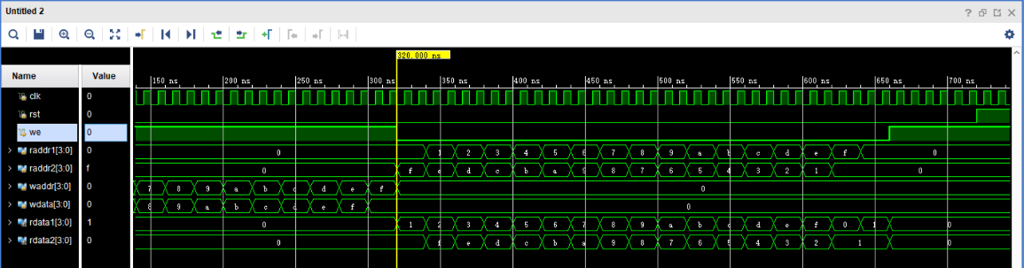
图4.1 ALU运算器电路仿真图
根据仿真结果图分析如下：
1. 0~320ns:
在这个时间段内，写使能信号 `we` 为高电平，进行寄存器堆数据写入操作。
在写操作过程中，读数据寄存器的编号 `raddr1` 和 `raddr2` 不起作用，始终设置为0。
从仿真结果图中可以看出，寄存器编号从0ns开始设置为0，每20ns增加1，对应的写入数据从1开始，每20ns增加1。在320ns时，寄存器堆的数据写入操作完成。也就是0号寄存器存入数据1，1号寄存器存入数据2，以此类推，直到15号寄存器存入数据0。
2. 320ns~640ns:
在这个时间段内，写使能信号 `we` 为低电平，即读使能信号有效，进行寄存器堆数据读取操作。
在读操作过程中，设置第一个数据读取地址 `raddr1` 从0开始，每20ns递增1；设置第二个数据读取地址 `raddr2` 从f开始，每20ns递减1。
此时写操作地址无效，置为0，相应的写数据也置为0。
从仿真结果图中可以看出，第一个数据的读取从 `rdata1 = 1` 开始，每20ns递增1，直到640ns时 `rdata1 = 0`；第二个数据的读取从 `rdata2 = 0` 开始，每20ns递增1，直到640ns时 `rdata2 = 1`。

五、遇到的问题与实验心得体会
通过这次实验，我深刻地认识到了寄存器堆在计算机中的重要性，以及如何设计和实现一个寄存器堆。
在实验中，我通过实验指导书学习了寄存器堆的基本概念和结构，了解了寄存器堆的工作原理和用途，通过本次实验的数据和理论分析进行比较、验证，我们熟悉了堆栈概念，熟悉了堆栈寄存器的组成和硬件电路等。
在CPU设计中，寄存器堆是一个可以保存指令和数据的必不可少的器件，是RISC微处理器的核心，所有内部、外部数据的读取都直接和它发生关系。它由一组寄存器组成，只要给出寄存器堆中该寄存器的编号，则其中的内容都可以读或者写。
接着根据实验要求使用Verilog语言进行了编程实现。在实现过程中，我遇到了一些困难和问题，例如我在编写激励文件时遇到了一定阻碍，后来通过查找资料以及锲而不舍的尝试，最终成功地实现了寄存器堆的功能。

实验八 单周期CPU中指令控制器的设计与仿真
一、实验目的及环境
1、深入了解单周期CPU中指令控制器的结构和工作原理。
2、学习使用Verilog HDL设计实现单周期CPU中指令控制器。
环境：1、装有vivado的计算机1台

二、实验目标及任务
1、设计和实现单周期CPU中指令控制器的结构并且进行功能仿真。
三、实验过程及记录

3.1代码设计
在代码设计阶段，根据实验指导书中所示的电路设计平面图完成了如图3.1所示的由取值模块（Fetch_Inst）、指令译码与控制部件模块输入输出模块（control）、寄存器堆、运算器构成的单周期CPU。
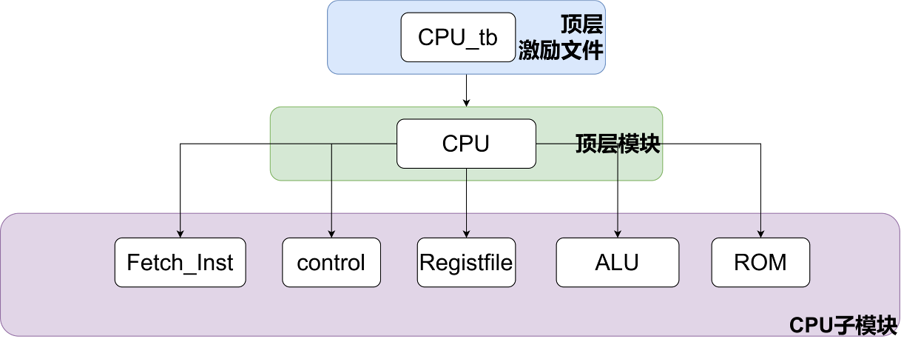
图3.1单周期CPU代码设计层次结构图
实验要求设计由16个4位寄存器构成的寄存器堆，因此我类比实验指导书中的由4个4位寄存器构成的寄存器堆原理图，如图3.2所示，进行了设计。
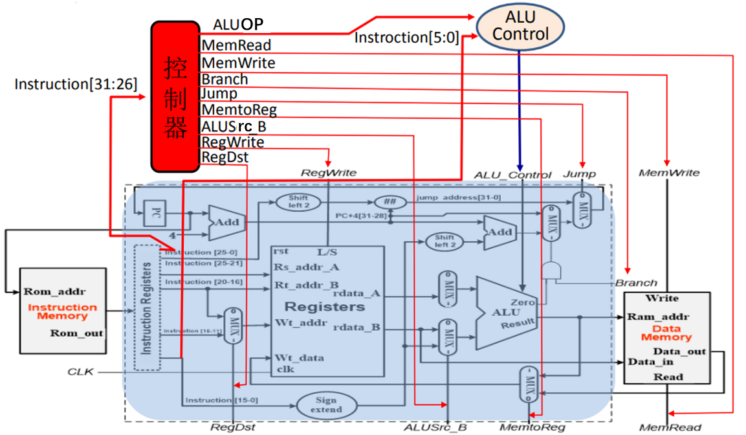
图3.2 单周期CPU电路设计平面图

3.1.1 ALU运算器的代码设计
针对ALU的设计，我们考虑到了输入信号的多样性，包括32位数据A和B，以及一个3位的运算类型信号ALU-OP。为了处理这些输入并生成相应的输出，我们采用了case语句来实现不同的运算类型选择。ALU的输出包括一个32位的结果数据，以及两个状态标志信号：ZF（零标志）和OF（溢出标志），用于标识结果是否为零或发生了溢出。
表3.1 微指令格式与编码对应操作表
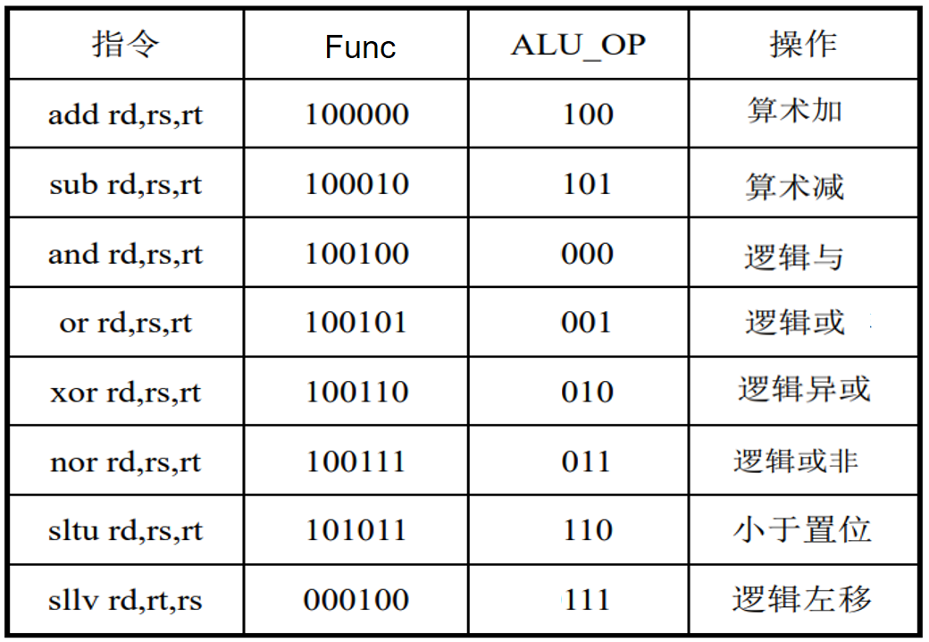

3.1.2 寄存器堆的代码设计
寄存器组的设计考虑了多种输入信号，包括用于读取数据的4位地址R_Addr_A和R_Addr_B，用于写入数据的4位地址W_Addr，32位的写入数据W_Data，写使能信号，时钟信号以及重置信号。输出信号包括两个32位的读取数据R_Data_A和R_Data_B。我们使用Verilog中的寄存器数组来实现寄存器组，并在初始化时通过赋值操作设置寄存器的初始值。在逻辑处理中，我们根据重置信号和写使能信号的有效性来执行相应的操作，包括重置所有寄存器或向指定寄存器写入数据。

3.1.3 取指令模块的代码设计
该模块负责从指令存储器中获取指令。输入信号包括时钟信号和重置信号，输出为微指令操作码。为了实现指令的获取，我们设计了一个PC（程序计数器）寄存器，并利用PC的值在ROM区域进行取指令操作。一旦指令被成功获取，PC的值也会相应更新。

3.1.4 ROM模块的代码设计
定义输入为时钟信号clk与6位数据地址address，定义输出为32位寄存器。
在本模块通过简单的申请寄存器数组设置ROM区域，并各rom寄存器内容根据微操作指令格式，如图3.3所示，进行指令设定。
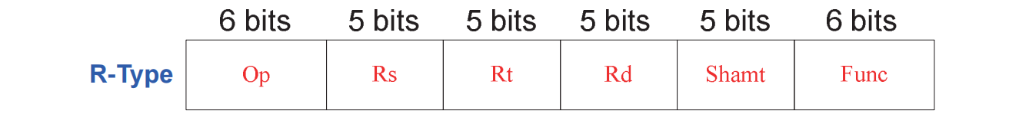
图3.3 微操作指令格式
ROM模块的设计考虑了时钟信号clk和6位数据地址address作为输入，输出为32位的数据。我们通过在Verilog中定义寄存器数组来模拟ROM区域，并根据微操作指令的格式对ROM寄存器的内容进行设置。在数据输出（取指令）过程中，我们通过传入的数据地址作为数组索引来获取对应的ROM值，从而完成取指令操作。

3.1.5 指令译码与控制部件模块的代码设计
该模块负责将指令解码并生成相应的控制信号。输入为微指令操作码，输出包括读数据地址R_Addr_A、R_Addr_B，写操作地址W_Addr，写使能信号We以及运算类型信号ALU-OP。在指令解码过程中，我们采用了case语句和切片操作相结合的方式，根据微指令操作码的低6位来确定运算类型，并生成相应的控制信号。这些控制信号将用于指导ALU的运算操作以及其他数据路径的操作。

3.1.6 CPU顶层模块的代码设计
在完成了各个子模块的设计与实现后，我们进行了CPU顶层模块的设计。该模块的主要任务是将各个子模块进行集成，通过定义多组wire型变量来实现子模块间输入与输出的连接。通过合理调度各个子模块的功能，最终实现了CPU的整体功能。在顶层模块的设计中，我们注重了模块间的数据流动和时序控制，以确保整个系统的稳定性和可靠性。

3.2源代码
1）ALU运算器
`timescale 1ns / 1ps
module My_ALU(
input [31:0] Input_A,
input [31:0] Input_B,
input [2:0] ALU_Operation,
output reg Zero_Flag,
output reg Overflow_Flag,
output reg [31:0] Output
);

reg Carry_Flag;

always @(*)
begin
case (ALU_Operation)
3'b000: Output = Input_A & Input_B;
3'b001: Output = Input_A | Input_B;
3'b010: Output = Input_A ^ Input_B;
3'b011: Output = ~(Input_A | Input_B);
3'b100: Output = Input_A + Input_B;
3'b101: Output = Input_A - Input_B;
3'b110: Output = (Input_A < Input_B) ? 1'b1 : 1'b0;
3'b111: Output = Input_B << Input_A;
endcase
end

always @(*)
begin
Zero_Flag = (Output == 0);
Overflow_Flag = (ALU_Operation[2] & Input_A[31] & Input_B[31] & Output[31]) |
(!ALU_Operation[2] & !Input_A[31] & !Input_B[31] & Output[31]);
end

endmodule
（2）寄存器堆
module My_RegisterFile(
input [4:0] Read_Address_A,
input [4:0] Read_Address_B,
input [4:0] Write_Address,
input Write_Enable,
input [31:0] Write_Data,
input Clock,
input Reset,
output [31:0] Read_Data_A,
output [31:0] Read_Data_B
);

reg [31:0] Registers[0:31];
integer i;

always @(posedge Clock or posedge Reset)
begin
if (Reset) begin
for (i = 0; i < 32; i = i + 1)
Registers[i] <= 0;
end else begin
if (!Write_Enable)
Registers[Write_Address] <= Write_Data;
end
end

assign Read_Data_A = Registers[Read_Address_A];
assign Read_Data_B = Registers[Read_Address_B];

endmodule
（3）取指令模块
module My_Fetch_Inst(
input Reset,
input Clock,
output [31:0] Instruction
);

wire [31:0] Next_PC;
reg [31:0] PC;

ROM a0(Clock, PC[7:2], Instruction);

initial
PC = 32'h8000_0000;

always @(posedge Reset or negedge Clock)
begin
if (Reset)
PC = 32'h8000_0000;
else
PC = Next_PC;
end

assign Next_PC = PC + 4;

endmodule
（4）ROM模块
module My_ROM(
input wire Clock,
input wire [5:0] Address,
output reg [31:0] Data
);
reg [31:0] ROM[0:31];

initial begin
ROM[0] = 32'h0000_0000;
ROM[1] = 32'h0000_0001;
ROM[2] = 32'h0000_0002;
ROM[3] = 32'h0000_0003;
ROM[4] = 32'h0000_0004;
ROM[5] = 32'h0000_0005;
ROM[6] = 32'h0000_0006;
ROM[7] = 32'h0000_0007;
ROM[8] = 32'h0000_0008;
ROM[9] = 32'h0000_0009;
end

always @(posedge Clock)
begin
Data <= ROM[Address];
end
endmodule
（5）指令译码与控制部件模块的输入和输出
module My_Control(
input [31:0] Instruction,
output reg [4:0] Read_Address_A,
output reg [4:0] Read_Address_B,
output reg [4:0] Write_Address,
output reg Write_Enable,
output reg [2:0] ALU_Operation
);
reg [5:0] rs, rt, rd;

always @(Instruction)
begin
rs = Instruction[25:21];
rt = Instruction[20:16];
rd = Instruction[15:11];

Read_Address_A = rs;
Read_Address_B = rt;
Write_Address = rd;
Write_Enable = 1'b0;

case (Instruction[5:0])
6'b000000: begin
Write_Enable = 1'b0;
ALU_Operation = 3'b100;
end
6'b000010: begin
Write_Enable = 1'b0;
ALU_Operation = 3'b101;
end
6'b000100: begin
Write_Enable = 1'b0;
ALU_Operation = 3'b000;
end
6'b000101: begin
Write_Enable = 1'b0;
ALU_Operation = 3'b001;
end
6'b000110: begin
Write_Enable = 1'b0;
ALU_Operation = 3'b010;
end
6'b000111: begin
Write_Enable = 1'b0;
ALU_Operation = 3'b011;
end
6'b101011: begin
Write_Enable = 1'b0;
ALU_Operation = 3'b110;
end
6'b000100: begin
Write_Enable = 1'b0;
ALU_Operation = 3'b111;
end
default: begin
Write_Enable = 1'b0;
ALU_Operation = 3'b100;
end
endcase
end
endmodule
（6）CPU顶层模块
`timescale 1ns / 1ps
module CPU (
input rst,
input clk,
output ZF,
output OF,
output [31:0]F,
output [2:0]ALU_OP
);
wire [31:0] Inst_code;
wire [4:0] R_Addr_A, R_Addr_B, W_Addr;
reg [31:0] W_Data;

wire [31:0] R_Data_A, R_Data_B;
wire [31:0] ALU_result;
wire We;
wire [31:0] PC_new;
reg [31:0] PC;

Fetch_Inst a1(rst,clk,Inst_code);

control a2(Inst_code,R_Addr_A, R_Addr_B, W_Addr,We,ALU_OP);

Registerfile a3(R_Addr_A, R_Addr_B,W_Addr,We,F,clk,rst,R_Data_A, R_Data_B);

ALU a4(R_Data_A,R_Data_B,F,ALU_OP,ZF,OF);

always @(posedge clk) begin
if (rst) begin
PC <= 32'h00000000;
end else begin
PC <= PC_new;
end
end

assign PC_new = PC + 4;

endmodule
（7）激励文件
`timescale 1ns / 1ps
module CPU_tb;

reg rst;
reg clk;
wire ZF, OF;
wire [31:0] F;
wire [2:0] ALU_OP;
CPU dut(
.rst(rst),
.clk(clk),
.ZF(ZF),
.OF(OF),
.F(F),
.ALU_OP(ALU_OP)
);
initial begin
clk = 0;
rst = 1;
#5 rst = 0;
end
always #5 clk = ~clk;
endmodule

3.3上机操作过程
本次的上机操作主要是完成实验指导书中的代码填补，本人根据实验指导书内容完成了取值模块（Fetch_Inst）、指令译码与控制部件模块输入输出模块（control）、寄存器堆、运算器，进而完成了单周期CPU设计。
四、实验结果分析
本次实验在ROM模块编写过程中，提前设定了多种微操作指令码以便覆盖指导书中所列举的所有运算方式，并且前文也提到过，本实验将寄存器堆中的0号寄存器设置初值为0，1号寄存器设置初值为1，且主要的操作数即为寄存器0与寄存器1中的数，相应的仿真结果图如图4.1所示。
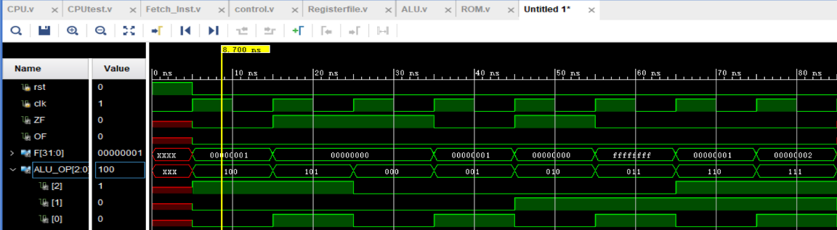
图4.1 单周期CPU模拟仿真结果图
由仿真图我们可以清晰地看到：
5~15ns时，ALU_OP值为100，此时进行算数加操作，即0+1，结果F = 1，表示结果正确。
15~25ns时，ALU_OP值为101，此时进行算数减操作，即0-0，结果F = 0，表示结果正确。
25~35ns时，ALU_OP值为000，此时进行逻辑与操作，即0与0进行逻辑与，结果F = 1，表示结果正确。
35~45ns时，ALU_OP值为001，此时进行逻辑或操作，即0与1进行逻辑或操作，结果F = 1，表示结果正确。
45~55ns时，ALU_OP值为010，此时进行逻辑异或操作，即0与0逻辑异或，结果F = 0，表示结果正确。
55~65ns时，ALU_OP值为011，此时进行逻辑或非操作，即0与0逻辑或非，结果F = ffffffff，表示结果正确。
65~75ns时，ALU_OP值为110，此时进行小于置位操作，即0 与1相比较，结果F = 1，表示结果正确。
75~85ns时，ALU_OP值为111，此时进行逻辑左移操作，即1左移1为，结果F = 2，表示结果正确。

五、遇到的问题与实验心得体会
在进行本次单周期CPU设计的实验中，我深刻体会到了CPU各个组成部件的复杂性和精细性。由于这是一个综合性极强的项目，我深知不能仅凭一己之力完成，因此，在实验过程中，我广泛查阅了相关领域的资料，深入研究了书本、实验指导书中的方法，并借鉴了网络上众多专家的见解和解决方案。同时，我也积极与同学们进行交流，共同探讨问题，互相学习，互相启发，最终在团队的努力下完成了本次实验。
在设计各个模块的过程中，我遇到了许多预料之外的困难和挑战。有些模块的设计需要深入理解硬件原理，而有些模块则需要熟练掌握编程语言。但是，我始终保持着对知识的渴望和对挑战的热情，通过不断尝试和反复修改，最终成功解决了这些难题。
在设计仿真激励模块时，我意识到，仅仅添加时序信号是远远不够的。为了更全面地验证CPU各个部件的工作状态，我采取了手动添加信号的方式来进行仿真激励。通过这种方式，我可以根据实际需要，精确地控制输入信号的变化，从而观察到CPU在不同状态下的响应和输出。这种仿真方法不仅提高了实验的准确性，也加深了我对CPU内部执行机制的理解。
通过此次单周期CPU设计实验，我初步了解和掌握了CPU的设计方法，对其内部执行机制有了更加深入的了解。我认识到，一个完整的CPU系统需要各个部件的协同工作，每个部件都扮演着至关重要的角色。同时，我也意识到了代码编写的重要性，以及如何将理论知识与实际应用相结合。
总的来说，这次实验不仅锻炼了我的动手能力，也提高了我的思维能力和解决问题的能力。我相信，在未来的学习和工作中，我会更加自信和从容地面对各种挑战和困难。

一、原创性声明
本人郑重声明本报告内容，是由作者本人独立完成的。有关观点、方法、数据和文献等的引用已在文中指出。除文中已注明引用的内容外，本报告不包含任何其他个人或集体已经公开发表的作品成果，不存在剽窃、抄袭行为。
特此声明！
作者签字: 嵌入签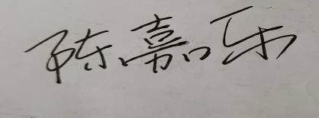名图片

二、对课程实验的学术评语（教师填写）
三、对课程实验的评分（教师填写）
评分项目  （分值） | 报告撰写  （50分） | 课设验收  （50分） | 最终评定  （100分）
得分

指导教师签字:

